
תשע"ח 2017
מחלקת גני ילדים
מועצה אזורית לב השרון
תשע"ח 2017
מידעון הגיל הרך

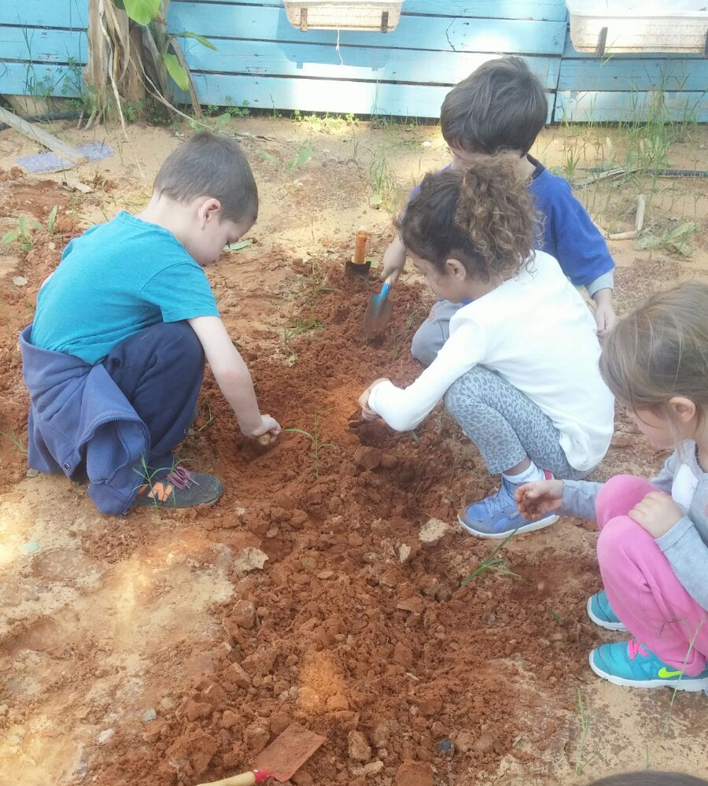

הורים יקרים!
אני מקדם בברכה את כל הילדים וההורים, המצטרפים למשפחת גני הילדים בלב השרון.
המועצה פועלת ליצירת תשתיות חינוכיות מיטביות לילד, שיתרמו להצלחתו כתלמיד ולהתפתחותו כאדם בחברה ומשקיעה משאבים רבים במבנים, במיגון, בטיחות, בהצטיידות ובכוח אדם ודואגת שהילדים ייהנו מתכנים מגוונים ויספגו חינוך ערכי וחוויות מעשירות ומהנות.
אני רואה בכם ההורים שותפים מלאים בקידום התהליכים החינוכיים בגן, למען התפתחות וקידום הילדים, שהם המשאב היקר ביותר לכולנו.

שלכם,

עמיר ריטוב,
ראש המועצה

הורים יקרים!
ברכות ואיחולים על הצטרפות ילדכם לגני הילדים בלב השרון.
המחלקה לגיל הרך אמונה על נתינת שרות מקצועי, יעיל ואדיב לכל המשפחות.
אנו משקיעים משאבים רבים בפיתוח וטיפוח הגנים והחצרות, בקליטת
צוותים מיומנים ומקצועיים ובפיתוח פרויקטים חינוכיים.
מאמינים ושואפים להעניק מענים לכל הצרכים של הילדים. במסגרת חמה ומוגנת ומקווים להפוך את הקליטה לחוויה מהנה ומוצלחת.
במידעון לגיל הרך תמצאו את כל נוהלי הרישום לגני הילדים בלב השרון.
רישום בזמן יאפשר התארגנות מקדימה ומוצלחת לפתיחת הגנים ולקליטת הילדים.

בברכה,

לאה לוטם
מנהלת המחלקה לגני הילדים

כללי

הורים יקרים,
הכניסה לגן מועצה הינה צעד חשוב ומשמעותי המלווה בהתרגשות ובחששות.
לנו חשוב שתהליך הרישום יהיה בעבורכם קל, נגיש וזמין.
אנו עומדים לרשותכם ונשמח לסייע לכם בכל פנייה ממועד הרישום ועד השיבוץ.

לאה לוטם, מנהלת מח' גני הילדים
אימייל: ganim1@lev-hasharon.com
טלפון: 09-7960212

דורית קטוע, מזכירת המחלקה
אימייל ganim@lev-hasharon.com
טלפון: 09-7960233
פקס: 09-7960260

שושי נועם, מזכירת בית פליקס
טלפון: 09-7968702

קבלת קהל:
בימים א-ה', בין השעות 8:00-13:00
בתיאום מראש.

ימים ראשונים בגן הילדים

לילד העושה את צעדיו הראשונים במערכת החינוך הפורמלית, הכניסה לגן הילדים הינה צעד חשוב ומשמעותי בשרשרת ארוכה של מעברים, אותם יחווה במהלך גדילתו ואשר עשויים להשפיע על איכות השתלבותו במערכת החינוך בעתיד.
הכניסה לגן הילדים עבור ילדכם מלווה בהתרגשות ובחששות, ילדכם זקוק לתמיכתכם ותמיכת הצוות החינוכי.
מסר חיובי ומרגיע יסייע לילד ויקל על השתלבותו בגן ועל קבלת כללי המסגרת החדשה, עודדו את הילד בשיחות מקדימות לקראת כניסתו לגן הילדים.
חשוב שתהליך ההסתגלות לגן יהיה הדרגתי, ולכן עליכם ההורים להיערך לאפשרות שהייה עם ילדכם בגן בימים ראשונים.
שנת הלימודים תשע"ח תפתח ביום שישי, י' באלול , 1.9.17.
לילדים בגילאי 4-5 ט"ח וחובה הלימודים יתקיימו במתכונת רגילה החל מה- 1.9.17.
גילאי 5 גן חובה חמ"ד הלימודים יתקיימו בימי ראשון עד חמישי בין השעות:
7:30 – 16:00 וביום שישי 7:30 – 12:00.
להלן שעות הפעילות בגנים, בימים הראשונים, לילדים בשנתון גיל 3 טט"ח בלבד ולילדים שזו שנתם הראשונה בגן מועצה:
ביום הראשון ללימודים
07:35 – 10:00
ביום השני ללימודים
07:35 – 11:00
החל מהיום השלישי הלימודים יתקיימו כסדרם
א' – ה' : 7:35 - 14:00
ו': 7:35 – 12:45

תאריכי רישום לשנת הלימודים תשע"ח

טרום טרום חובה (גילאי 3)
כ"ט בטבת התשע"ד 1 בינואר 2014 עד ט' בטבת התשע"ה 31 בדצמבר 2014

טרום חובה (גילאי 4)
י"ט בטבת התשע"ג 1 בינואר 2013 עד כ"ח בטבת התשע"ד 31 בדצמבר 2013

ילדי חובה לגני חמ"ד בלבד (גיל 5)
ו' בטבת התשע"ב 1 בינואר 2012 עד י"ח' בטבת התשע"ג 31 בדצמבר 2012

* ניתן לבצע רישום באמצעי אחד בלבד
החל מיום ראשון ה- 29.1.17 ועד יום חמישי ה- 16.2.17 (לא כולל יום ו')

רישום באינטרנט
הרישום באינטרנט מיועד לתושבי המועצה בלבד הרשומים במרשם התושבים.
יש לוודא בתום תהליך הרישום, כי המערכת קלטה את נתוני הרישום וקיבלתם מספר פניה על כך. רק עם קבלת מספר אישור מהמערכת הושלם תהליך הרישום.

שימו לא ניתן לבצע רישום באינטרנט:
לבעלי דרכונים/ לתושבים חדשים/ עוברי דירה בתוך המועצה/ עולים חדשים/ תושבי חו"ל או למי שאין התאמה בין כתובת המגורים הנוכחית שלהם לזו המצוינת באתר הרישום באינטרנט.
לתושבים אלו הרישום יתבצע רק במחלקת גני הילדים במועצה.

רישום במחלקת גני הילדים
)

תושבים חדשים/עוברי דירה בתוך המועצה/ או למי שאין התאמה בין כתובת המגורים הנוכחית שלהם לזו המצוינת באתר הרישום באינטרנט.
- המסמכים הדרושים לרישום:
- תעודות זהות של שני ההורים עם כתובת מעודכנת הכוללות את הספח ובו פרטי הילד. לא תתקבל כל תעודה מזהה אחרת.
- בעלי דרכונים – דרכון הורים ודרכון הילד.
- רישום תלמידים חדשים הבאים להתגורר במועצה בנוסף למסמכים המפורטים בסעיף 1 לעיל יצורפו:
- חוזה שכירות/רכישה/בית בבניה – חוזה שבו מופיע מועד הכניסה לנכס באזור הרישום.
- בהעדר תאריך כניסה לנכס יש לצרף תצהיר חתום ע"י רשם בית משפט או עו"ד על מועד הכניסה לנכס.
- אישור על ביטול רישום מרשות קודמת.
- רישום להורים גרושים/פרודים/משפחות חד הוריות – בנוסף למסמכים המפורטים בסעיף 1 לעיל:
- בעת הרישום יוחתמו ההורים על כתב הצהרה והתחייבות המעיד על זכות הרושם בענייני חינוך.
- מסמך משפטי (ההחלטה או פסק הדין) בהתייחס למשמורת על הילדים.
- עדכון כתובת נוספת של ההורה השני - בהתאם לחוזר מנכ"ל משרד החינוך, הורים גרושים רשאים לקבל מידע על רישום ילדיהם לגן הילדים לשתי כתובות מגורים (כתובת האם וכתובת האב), למעט במקרה של החלטת בית המשפט או הדין או הסכם גירושין חתום, המורים אחרת. ניתן להגיש בקשה לקבלת מידע לכל אחד משני ההורים בכתב למחלקת גני הילדים.
- רישום על ידי מיופה כח – כנדרש סעיף 1, לעיל ובנוסף:
- תעודת זהות של מיופה הכוח ומכתב הרשאה חתום על ידי ההורים.

רשימת גני הילדים ביישובי המועצה שנה"ל תשע"ח

גני ילדים ממלכתיים

ישוב | שם הגן | טלפון בגן | גילאי הגן
בני דרור | דרור | 09-7967703 | 3-4
גאולים | שקמה | 09-8948580 | 3-4
חירות | חרצית | 09-7967098 | 3
חירות | אלון | 09-7965828 | 4
ינוב | אורנים | 09-8987707 | 3-4
כפר הס | גן בלב | 09-7963742 | 4
כפר הס | גן רקפת | 09-7967368 | 3
משמרת | תאנה | 09-7966584 | 3-4
נורדיה | אלה | 09-8820954 | 4
נורדיה | שירת הלב | 09-8827511 | 3
ניצני עוז | אביב | 09-8783702 | 4
ניצני עוז | גן הבית | 09-8788247 | 3
עין ורד | שקד | 09-7967096 | 3
עין ורד | רימון | 09-7964388 | 4
עין שריד | נרקיס | 09-7962153 | 4
עין שריד | צבעוני | 09-7961311 | 3
עין שריד | תמר | 09-8944694 | 4
עין שריד | תפוז | 09-8945233 | 3
עין שריד | אגוז | 09-8941747 | 3-4
שער אפרים | דרורים | 09-8781706 | 3
שער אפרים | חופית | 09-8788962 | 4
תנובות | הזית | 09-8986842 | 3-4

גני ילדים חמ"ד
כפר יעבץ | הגפן | 09-7963199 | 3-4
כפר יעבץ | גן בטבע | 09-7743265 | 5 – גן חובה
כפר יעבץ | אתרוג | 09-7962349 | 5 – גן חובה
עזריאל | פיקוס | 09-7963021 | 4
עזריאל | דקל | 09-7967619 | 3
פורת | ערבה | 09-7963775 | 3
פורת | הדס | 09-7968316 | 4
שער אפרים | נחליאלי | 09-8788415 | 3-4
תנובות | ארז | 09-8986739 | 5 – גן חובה
גני ילדים - חינוך מיוחד
משמרת | גן בכפר | 09-7965184
כפר יעבץ | שושנה בלב | 09-7968677
צור משה | דובדבן | 09-8943706 | תקשורתי
גנונים
גנות הדר | הדר | 09-8619772 | שנה – 3 שנים
צור משה | גן תות | 09-8948607 | שנה-שנתיים
צור משה | גן פטל | 09-8948285 | שנתיים- שלוש

תכנית לימודים והעשרה בחינוך הקדם יסודי תשע"ח

מערכת החינוך הקדם-יסודית מחויבת ופועלת לטיפוח ארבעה תחומי הליבה. מעודדת סקרנות, חקר ולמידה ומקדמת את התפתחותם המיטבית של הילדים.
הפעילות בגן היא רב תחומית ונעשית בדרך מגוונת ומשלבת סוגי פעילות שונים.
התכנית מבוססת על תכנית הליבה של משרד החינוך והאגף הקדם יסודי וכוללת תכנים בתחומי דעת שונים:

אשכולות הליבה הם:
- כישורי שפה
- מתמטיקה ומדעים
- אמנויות
- כישורי חיים הכוללים: חינוך לבטיחות אישית ובטיחות בדרכים, חינוך לאורח חיים בריא וחינוך גופני.
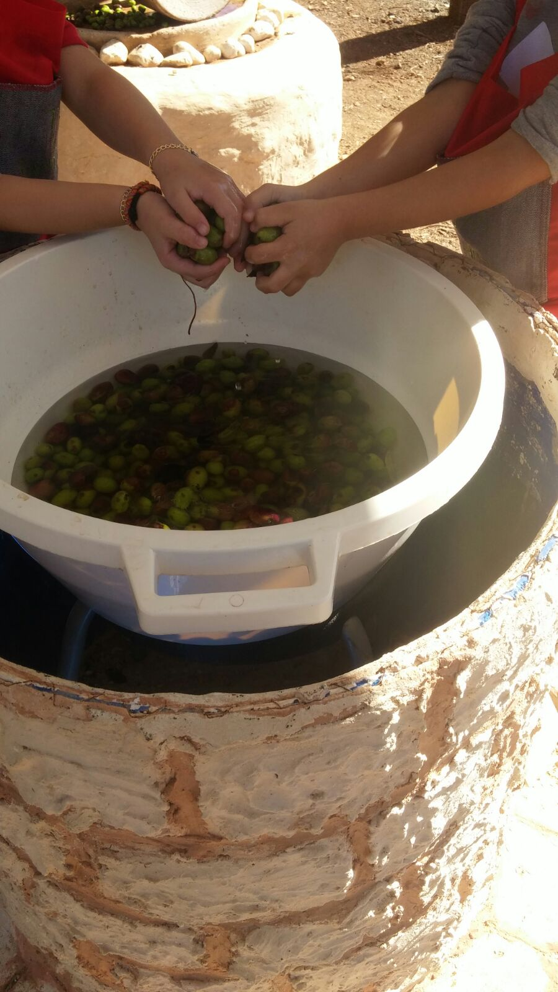

תל"ן – תכנית לימודים נוספת

- חינוך מוסיקלי – פעילות העשרה מוסיקלית לימוד מקצבים ופיתוח שמיעה מוסיקלית, שירה, נגינה ותנועה באמצעות האזנה פעילה, ביצוע ואלתור.

- חינוך גופני - תכנית לחינוך הגופני לגיל הרך עוסקת בפיתוח מודעות לגוף ולתפקודו בסביבה עתירת גירויים הכרתיים ורגשיים, בפיתוח מיומנויות התנועה. הילדים מתנסים בשלל פעילויות תנועתיות המשלבות אביזרי תנועה, משחקים, כלי נגינה, ריקודים והרפיה.

- אמנות - הכרת שפת האמנות, צבעים וחומרים, אנשים ודיוקנאות.

- מדעים – הילדים לומדים על המדע באמצעות סקרנות וחקר, תצפיות, שאלת שאלות, השערת השערות, ניסויים ושימוש בכלים. כל תשתית המדעים בגיל הרך היא בבחינת זרע המניב פירות בעתיד.

- טבע – פיתוח מיומנויות של פליאה, תצפיות, חקר וגילוי, חממה, גינה לימודים, טיפול בחי ובצומח, הקמת גינת ירק וחממה.

- סל תרבות - כל ילדי הגנים נהנים מסל תרבות עשיר ומגוון, בסל מופעים מתחומי האומנות השונים: מוסיקה, מחול, תאטרון.

פרויקטים בגני הילדים

תורמים ונתרמים: ערכי נתינה והתנדבות – העשייה החינוכית בגן הילדים מזמנת ומאפשרת מעורבות חברתית, ומטפחת יחסים של תרומה לקהילה ועזרה הדדית. בית ההורים, המשפחה, שותפים בתהליך הלמידה בגן ובתוכנית ההתנדבות.
תהליך שנתי לדוגמא: מתן צדקה, שיתוף עם מועדון קשישים, טיפוח גינה ציבורית, איסוף מצרכים לנזקקים ועוד.
  - זה"ב בגן - גמלאים מתנדבים בגני הילדים. ההתנדבות מסייעת בקידום הקשר הבין דורי. הילדים מתחברים למתנדבים והגמלאים מכירים באחריותם החינוכית כלפי החברה והדור הצעיר. המתנדבים עוסקים בזהירות בדרכים, סיפור ותנועה וכל אחד תורם מכישוריו בגן.
  - מחויבות אישית – תלמידי קריית חינוך דרור מתנדבים בימי שישי בגני הילדים ומסייעים בתחומים שונים. בסוף השנה מקבלים תעודה חברתית.
  - יריד שנתי – מתקיים בגני ילדים בדגש על נתינה לאחר " ילדים וקהילה למען ילדים".
  - הורה מעשיר – הורים מפעילים את הילדים בגן בתחומי עיסוקם, הילדים נחשפים לתחומי דעת שונים (בריאות, חקלאות, תיאטרון, בישול) וההורים רואים מקרוב ותורמים לעשייה החינוכית בגן הילדים.
הקמת חצרות פעילות: אנו משפרים את האקלים בגן, באמצעות ארגון סביבה לימודית, חוץ גנית ויוצרים חצרות פעילות העוסקות בלמידה, פליאה וחקר המאתגרות את הילדים ונותנות מענה לשונות.
גני ילדים מקדמי בריאות: גן מקדם בריאות הינו מודל חברתי להטמעת מודעות למניעת מחלות ולשמירה על היגיינה ותזונה נבונה ונכונה. בטיחות ותנועה גופנית, מודעות לטיפוח סביבת הגן ובריאות השן.

- חינוך לאורח חיים בריא - חינוך לבריאות מתחיל כבר מגן הילדים, בגני הילדים בלב השרון מקפידים על תזונה נבונה ובריאה. הרשות מעודדת הזנה משותפת בגני הילדים כחינוך לאורח חיים בריא. לארוחה המשותפת יתרונות רבים, זהו מוקד למידה נוסף במסגרתו מפתח הילד כישורי חיים, כישורי שיח, נימוסי שולחן, אסתטיקה באוכל, ערכי שיתוף, עצמאות ויכולת בחירה תוך חשיפה לטעמים חדשים ולמגוון מאכלים ההכרחיים לצמיחה וגדילה בריאה. דפוס אכילה נכונה בגיל הילדות מקדמים בריאות מיטבית וגדילה תקינה.
"שווים ושונים" – הילד האחר הוא אני: שילוב ילדים בעלי צרכים מיוחדים בגני ילדים– שילוב קהילתי. מטרה: הכרה וקבלת השונה, פיתוח סבלנות וסובלנות כלפי הדומה והשונה, הקניית ערכים חינוכיים של נתינה וכבוד הדדי.
ספריית פיג'מות: תכנית ספריית פיג'מה מופעלת בגן הילדים לעידוד הקריאה, לטיפוח השפה העברית ולחינוך לערכים. המטרה היא להנחיל לילדים אהבה לספרים ולקריאה ולקדם שיח על ערכים, על מורשת בגן ובבית.
במשך שנת הלימודים מקבל כל ילד 8 ספרים בעלות 60 ₪ בלבד.
הירוק הוא אורח חיים בגני הילדים: דגש על הפנמת תרבות של אורח חיים ירוק ואיכותי. עשייה חווייתית המשלבת פיתוח אחריות כלפי הסביבה, דאגה לחי ולצומח, הקניית הרגלים לצריכה נבונה, חסכון במשאבים ומחויבות לשמירה ולקיימות.
בישול ואפייה בגן הילדים: אחת לשבוע באופן קבוע מפעילה סייעת הגן חוג לבישול ואפיה, בפעילות חווייתית ומהנה כל הילדים מבשלים ואופים על פי מתכונים המאוגדים לחוברת המחולקת לילדים בסוף שנה.

גנונים: לגילאי שנה עד שלוש
מטרות:
  - יצירת רצף חינוכי
  - מסגרת מפוקחת במקום חם, מוגן ובטיחותי.
  - מתן מענים חינוכיים על פי הגיל והתפקוד.
  - ייעוץ ותמיכה להורים.
  - אורח חיים בריא דגש על ארוחות ביתיות ומזינות.

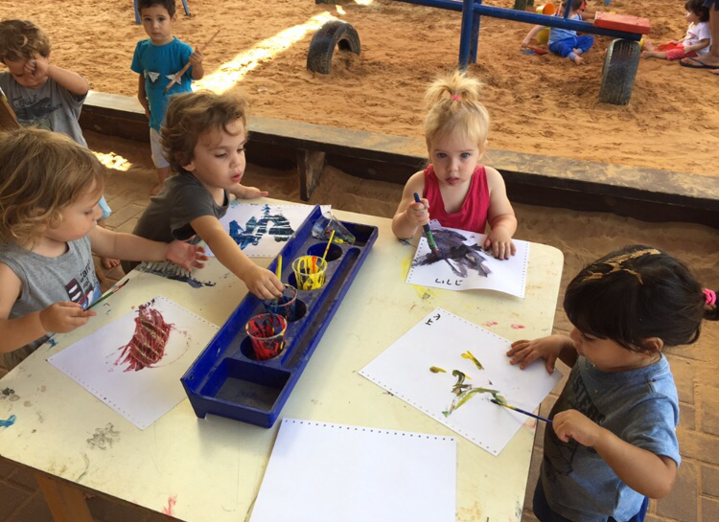

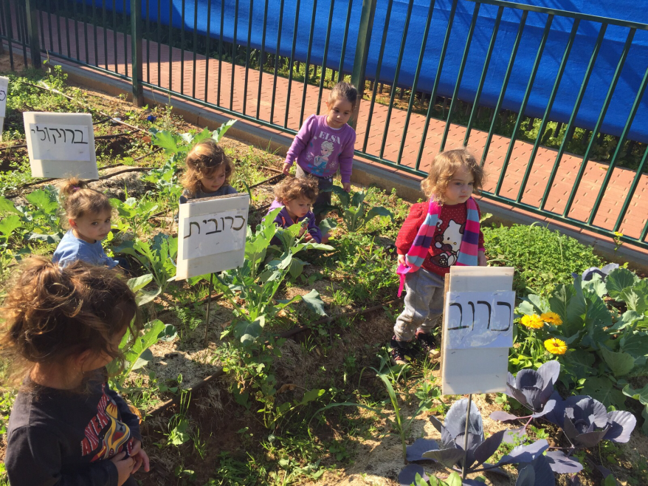

"חווה בלב" - חווה חקלאית בכפר יעבץ
"דע לך שכל רועה ורועה יש לו ניגון מיוחד משלו...
ומשירת העשבים , נעשה ניגון של הלב" (ר" נחמן מברסלב)

חווה בלב בכפר יעבץ הינה מקום קסום, פינת חן ירוקה ופורחת בסביבת טבע חינוכית לימודית עשירה ומאתגרת.
הילדים מסיירים בחווה, חווים פליאה וכבוד לטבע, חשים את האדמה, מכירים מגוון מינים וסביבות חיים., עוסקים בפעילויות חקר ועבודת כפיים.
מתנסים במלאכות חקלאיות ומסורתיות ועוסקים במגוון פעילויות.
הפעילות בחווה מתקיימת סביב מוקדים שונים, על פי תוכנית שנתית.
- טיול חוויתי מעודד חקר בטבע, שדה הבר, צמחי הבר ובעלי החיים בטבע, נחל, מבוך אקליפטוס, מרפסת תצפית (בית עץ) ועוד.
- בוסתן עצי הפרי.
- גינת ירק - גידול ירקות בערוגות מסוגים שונים.
- שדה חקלאי – מלאכות האדמה (מהחיטה ללחם)
- כרם הזיתים (שדירת עצי זית), פעילות משולבת עם בית הבד.
- חממה – להנבטה ולגידולים מותאמים.
- בריכה (החי והצומח במים).
- ערוגות וספירלת צמחי בושם ותבלין.
- גינת פרפרים, וחממה לגידול פרפרים.
- פינת חי-בעלי חיים במשק האדם-טיפול, אחריות, חמלה.
- מסעדת הנחל – הילדים אופים ומבשלים מהתוצרת החווה, מותאם תכנים ועונתיות.
- בית היוצר - מלאכות מסורתיות – טוויה, אריגה, צביעת בדים, בנייה בבוץ, דגמי נולים שונים לקליעת מחצלות ועוד.
- סככות "שוק איכרים" בהן מתקיימות פעילויות מתחלפות -
הכנת תבלינים מצמחי החווה, ייבוש פירות, הכנת גבינות בשיטות מסורתיות, כבישת זיתים, הפקת שמן, דוכן ירקות מתוצרת החווה, ועוד.
- בריאת העולם – חדרי המחשה חווייתית של פלאי הבריאה וביטויים בטבע.

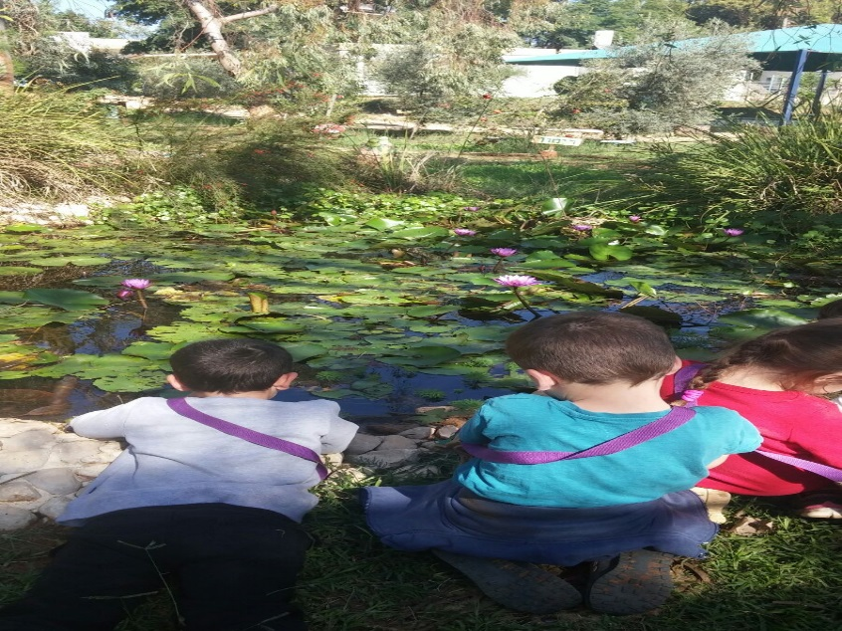

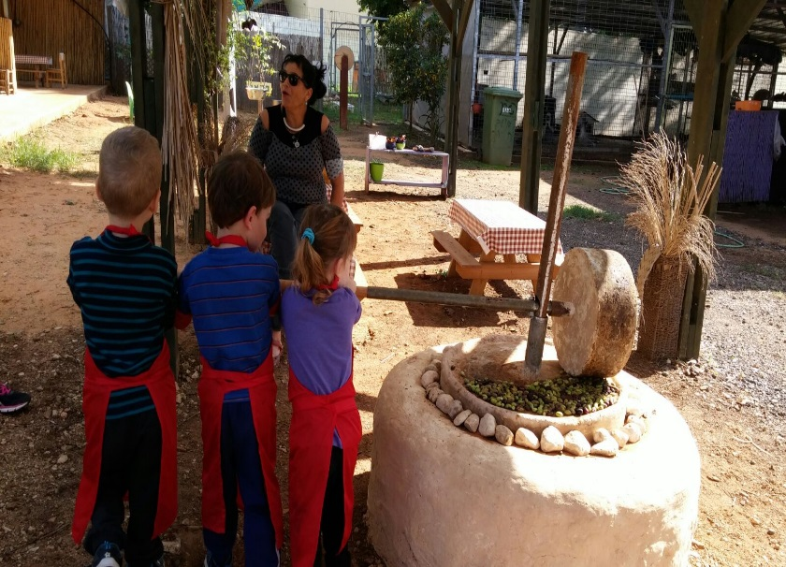

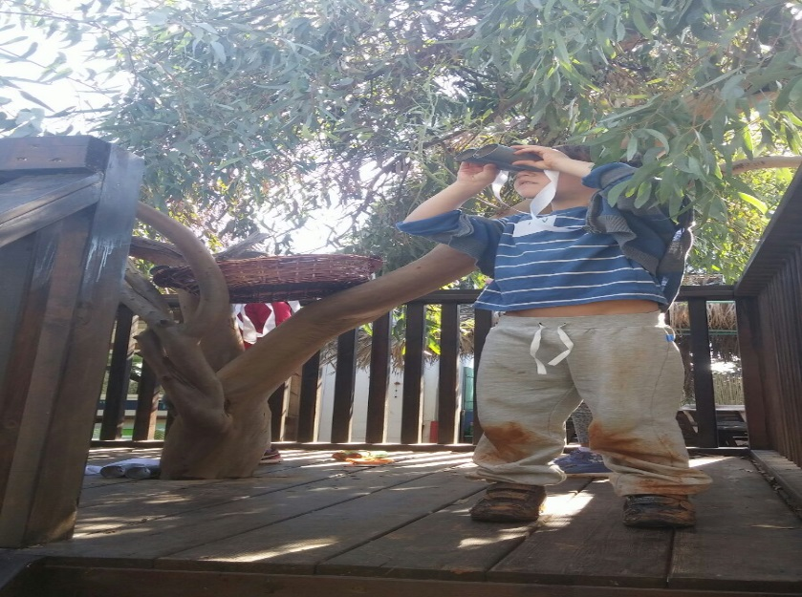

"בית פליקס" - המרכז לגיל הרך

מרכז הגיל הרך הממוקם בישוב בני דרור מעניק טיפולים פרא-רפואיים במגוון תחומים: קלינאית תקשורת, מרפאה בעיסוק, מטפלות באמנות. טיפולים פרטניים וקבוצתיים באמצעות צוות רב מקצועי בדגש על איתור מוקדם של קשיים התפתחותיים ולקויות, מעקב אחר ילדים והדרכה להורים ולצוותים החינוכיים.
- ריפוי בעיסוק – מקצוע המטפל בתחומים: חברתי, התנהגותי, תפקודי (פיזי וקוגנטיבי). נועד לקדם את הילד בתחומי תפקוד יומיומיים (לבוש, רחצה, אכילה) כתיבה, למידה, מוטוריקה עדינה וגסה ומשחק. ניתן לילדים עם הפרעות קשב וריכוז, ליקויי למידה, סרבול מוטורי, קשיים תפקודיים, איחורים התפתחותיים ועוד.
כל זאת בהתאם לתוצאות האבחון והמלצות הצוות הרפואי. הטיפול מבוסס על שלבי התפתחות בהתאם לגיל הילד. באמצעות משחק, תרגילים, הדרכת הורים וצוות חינוכי (גננת, מורה) בהתאם לצורך.
- טיפול באמנות – הטיפול באמנות מיועד לילדים המתקשים לתת ביטוי מילולי לרגשותיהם. באמצעות הטיפול הילד מבטא קונפליקטים ותסכולים פנימיים, אישיים וחברתיים. הטיפול נעשה דרך רישום, ציור, פיסול, ארגז חול ואמצעים אמנותיים נוספים.
מי מגיע אלינו? ילדים בתפקוד נורמטיבי עם קשיים שונים, ילדים למשפחות רגילות, משפחות חד הוריות, להורים גרושים ולהורים מאמצים.
ילדים עם הפרעות התנהגותיות, רגשיות, מרדניות וחרדיות, ילדים עם קשיים בגמילה מצרכים בסיסיים, ילדים בעלי עיכוב התפתחותי, מוטורי, שפתי וקוגניטיבי, הפרעות קשב וריכוז, לקות למידה.
- קלינאית תקשורת - אבחון וטיפול בכל מגוון ההפרעות בתקשורת. התחום כולל: טיפול בשפה, דיבור והפרעה שפתית. הדרכת צוות והורים, כולל קשיים באכילה על רקע תחושתי ודחיקת לשון.
- איתור מוקדם בשנות חייו הראשונות של הילד/ה והדרכת הורים ישפרו את תפקודו של הילד הן במסגרת החינוכית והן בבית.
הורים המעוניינים בטיפול מתבקשים לפנות לטלפון: 09-7968702 או למחלקת גני הילדים: 09-7960212.

גמילה מחיתולים

להורים שלום,

בשעה טובה רשמתם את ילדכם/ילדתכם לגן מועצה לילדי טרום טרום חובה.
זהו מעבר משמעותי לכם ולו/ה. נקודת ציון בתהליך הגדילה. זהו מעבר מסביבה עוטפת בה הטיפול בילד כמעט אישי למסגרת בה לומדים מספר רב של ילדים המלווים ע"י גננת וסייעת.
כדי שקליטתו והשתלבותו של ילדכם בגן תהייה טובה דיה, אנו ממליצים לכם לסיים את תהליך גמילתו מחיתולים עוד לפני תחילת השנה.

מדוע?
שכן אחד מציוני הדרך החשובים בתהליך גדילה הוא הגמילה מחיתולים המביאה לשינוי גדול אצל הילד. לילד גמול יכולת טובה יותר לעמוד בדרישות להתאפקות, יש לו תחושת שליטה על גופו, יכולת להבין ולנהוג על פי הנורמות המקובלות בקבוצה. הוא חש עצמאי, אחראי ובוגר. שינויים אלו הכרחיים להתפתחות תקינה של הילד והשתלבות טובה בעולם שמחוץ לבית, למשפחה – בגן.
הורים, החליטו יחד על תחילת הגמילה, איך תעשו זאת ומה חלקו של כל אחד מכם. הסבו את תשומת ליבו של ילדכם "שהגדולים הולכים לשירותים". הדגימו לו שימוש באסלה או בסיר ע"י שימוש בבובות משחק, קראו לו ספר העוסק בנושא, תנו לו לצפות ב- C.D. גלו תגובה של שמחה כאשר היא או הוא מודיע/ה על כך שעשה את צרכיו (גם אם זה בחיתול) "יופי עשית..." כך תקשרו עבורו בין המעשה לתוצאה. נסו להיות סבלניים, אל תאיצו בו להשתמש בסיר אך אמרו לו כי בקרוב, שירצה בכך, יוכל להשתמש בסיר או באסלה. הראו לו את מקומם.
כשילדכם מתעניין ומוכן להתנסות בישיבה על הסיר או האסלה אפשרו לו, השתתפו בשמחתו על ההתנסות החדשה, שבחו את נכונותו, הנעימו לו את זמן ישיבתו במשחק/ספור. היו קרובים אליו ושותפים לפעילותו. שבחו אותו בכל פעם שינסה לשבת על הסיר.

כשמגיע הרגע וילדכם הצליח לעשות צרכיו בסיר פעלו יחד אתו – שפכו יחד את ה"תוצרים" לאסלה, הראו לו איך הוא יכול להוריד את המים, עודדו אותו על כל הצלחה והימנעו מכעס על כישלונות. תהליך הגמילה הוא הדרגתי ומטבעו יש בו "עליות וירידות".
עקרונות בחינוך לניקיון:
מסר ברור – יש להסביר לילד שעליו לפנות למבוגר כשברצונו להתפנות, בשלבים ראשונים אפשר להזכיר לילד ללכת להתפנות אך לא להפוך זאת ללחץ תכוף. יש לתאר את סדר הפעולות שיש לעשות. עקביות – תאום בין כל הגורמים המטפלים בילד, כדי לא לבלבל אותו במסרים סותרים אין להעניש כשיש "פספוסים" – יש מקום לשבח גם אם ההצלחות חלקיות, לעודד לתת חיזוקים, אך לא להפריז בהתפעלות.
ולסיכום,
גמילת ילדכם מחיתול הינה צעד משמעותי וחשוב בהתפתחותו התקינה, לכם, ההורים תפקיד מרכזי בתהליך זה: סיוע, תמיכה, העברת מסר ברור ורגישות לצרכים האישיים ולקצב האישי של ילדכם.

ב ה צ ל ח ה!

במידה ועולות לכם שאלות, ספקות, חששות אנו ממליצים לכם להיוועץ עם אנשי מקצוע: רופא ילדים, פסיכולוג חינוכי/התפתחותי, אחות טיפת חלב.

